Det grønne og folkelige møde- og performancerum

Det har været vigtigt med bruger inddragelsen, som har resulteret i nogle gode og lærerige borgermøder og workshops.
Første borgermøde havde fokus på Plantagehusets fremtid, det blev en vellykket aften med mange gode bud på hvordan Plantagehuset kan bruges i sin eksisterende form, men også spirende ideer til ting der kunne ændres.
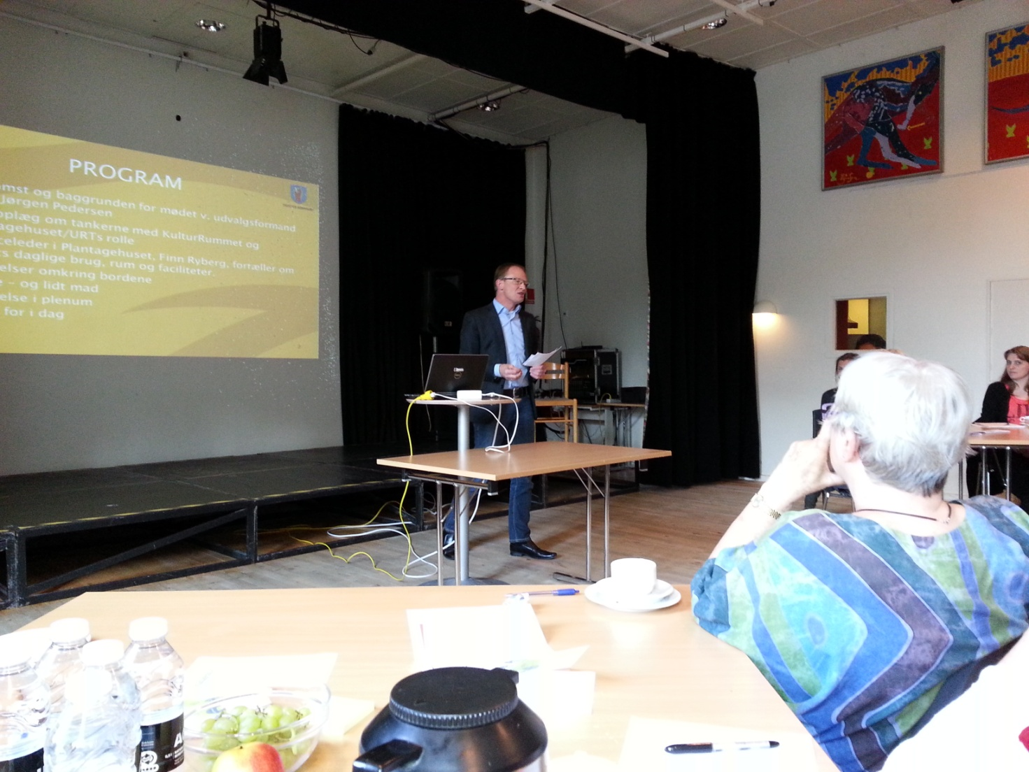

Der var flere fremmødte end forventet og undervejs i forløbet, fik de fremmødte mulighed for at se URT, ungdomshuset som deler udeareal med Plantagehuset. Det blev en meget interessant aften, som omfattede ideer lige fra fællesspisning til flytning af URT.
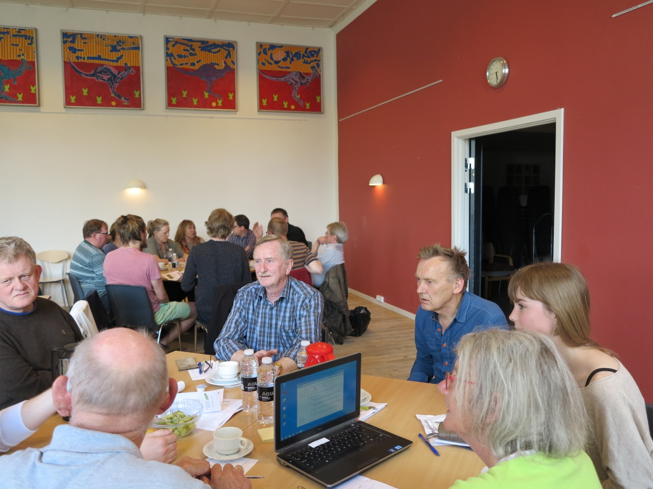
Imellem de fremmødte fandt vi en gruppe på ca. 20 mennesker, som senere blev inviteret til en workshop, med det formål at se, hvordan vi kan fremme brugen af Plantagehuset og samtidig gøre Plantagehuset til en integreret del af KulturRummet.
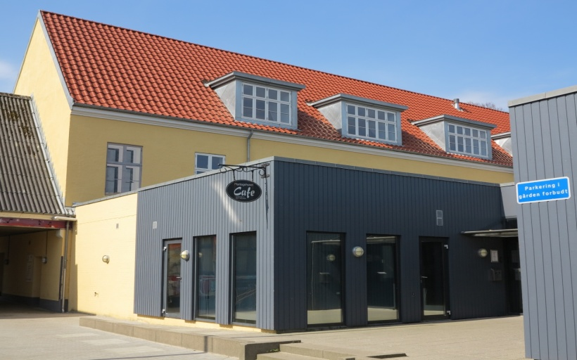
Efterfølgende havde vi borgermøde omkring Christiansgave, hvor antallet af fremmødte var lidt mindre, men de der kom havde mange gode ideer.
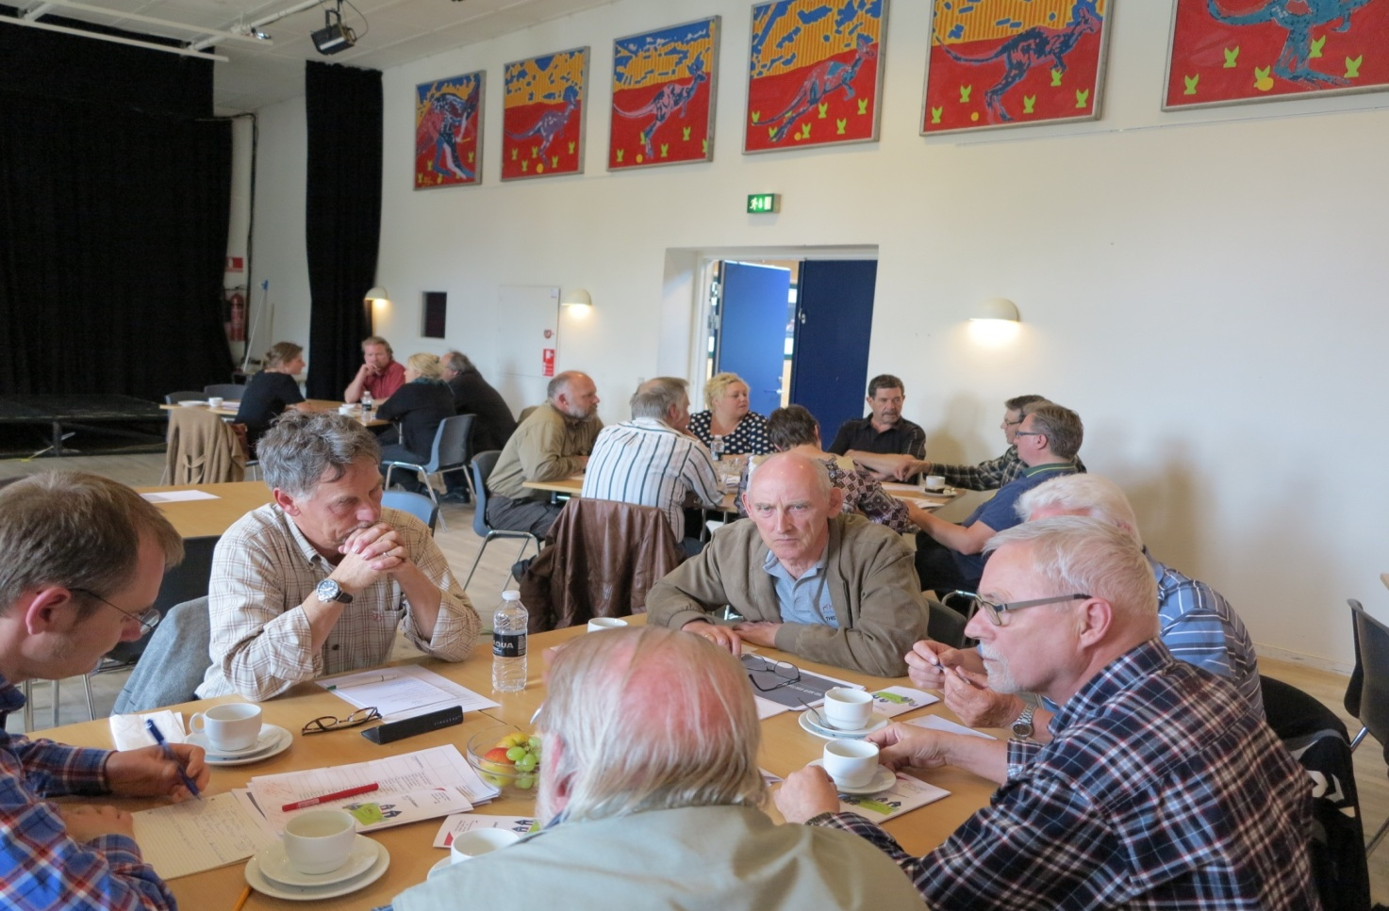
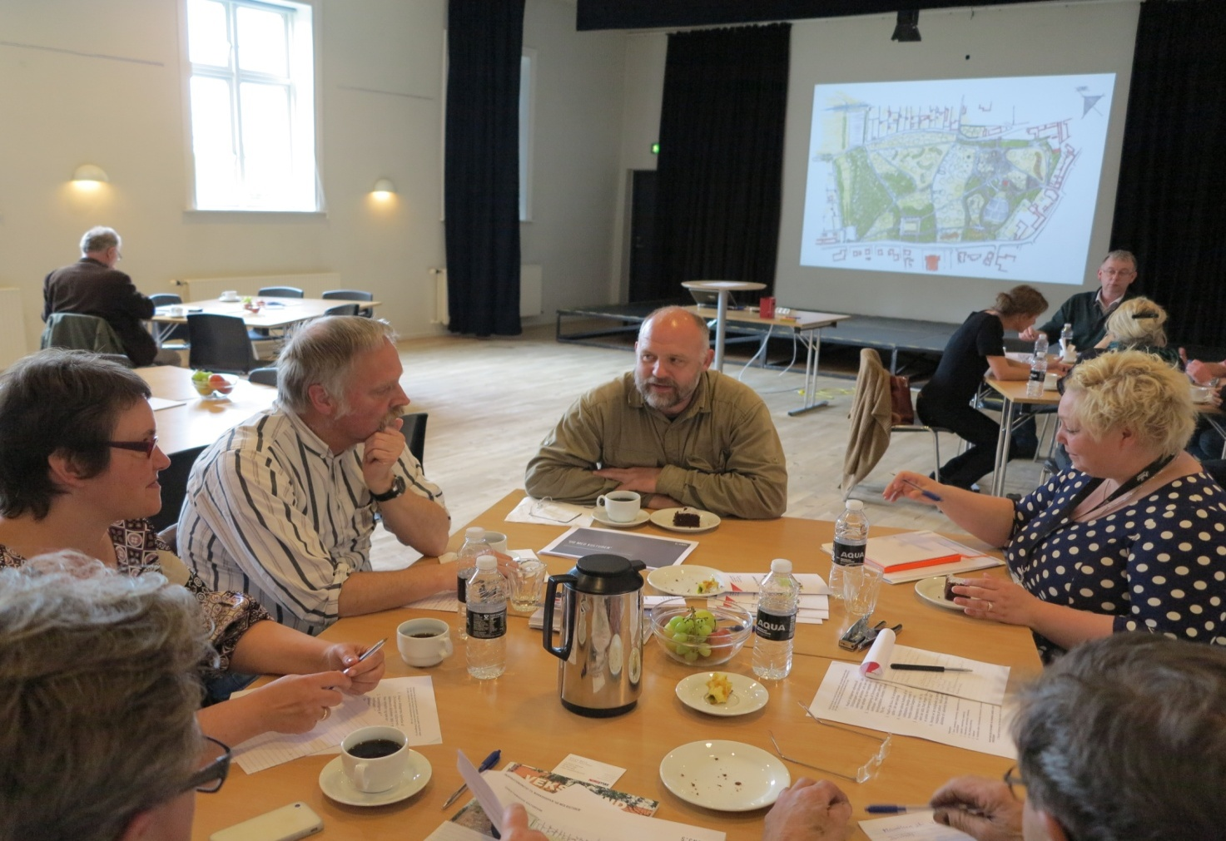
Under borgermødet omkring Christiansgave var der rundtur i parken, hvor de fremmødte kunne se omgivelserne, så de bedre kunne danne et overblik over hvilke muligheder der er gemt i parken. Af nuværende tilbud kan nævnes friluftscenen, legepladsen og urtehaven som er til fri afbenyttelse.

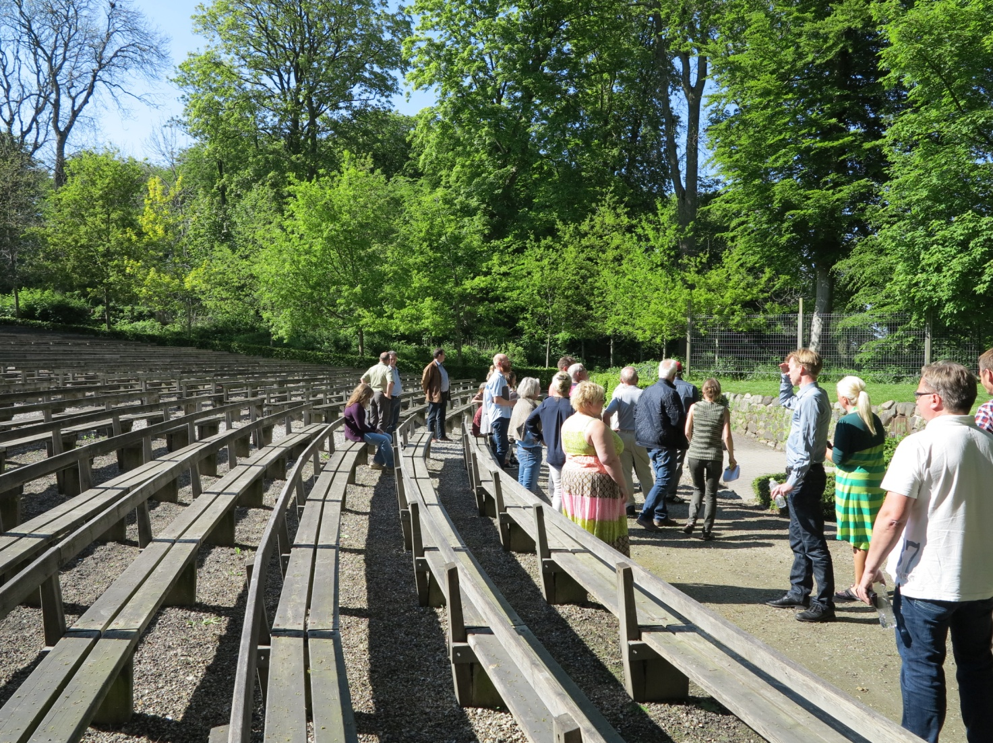

Christiansgave er knudepunktet for KulturRummet, der binder Thisted Bibliotek og den nye Musikskole sammen med Plantagehuset og URT, som ligger op til at parken bliver både gennemgangssted, men også opholdsrum. Her blev også udvalgt en mindre gruppe til workshop, hvor der kom mange ideer, som ideer spænder bredt lige fra renovation af den eksisterende scene til en hel legeplads under trækronerne.
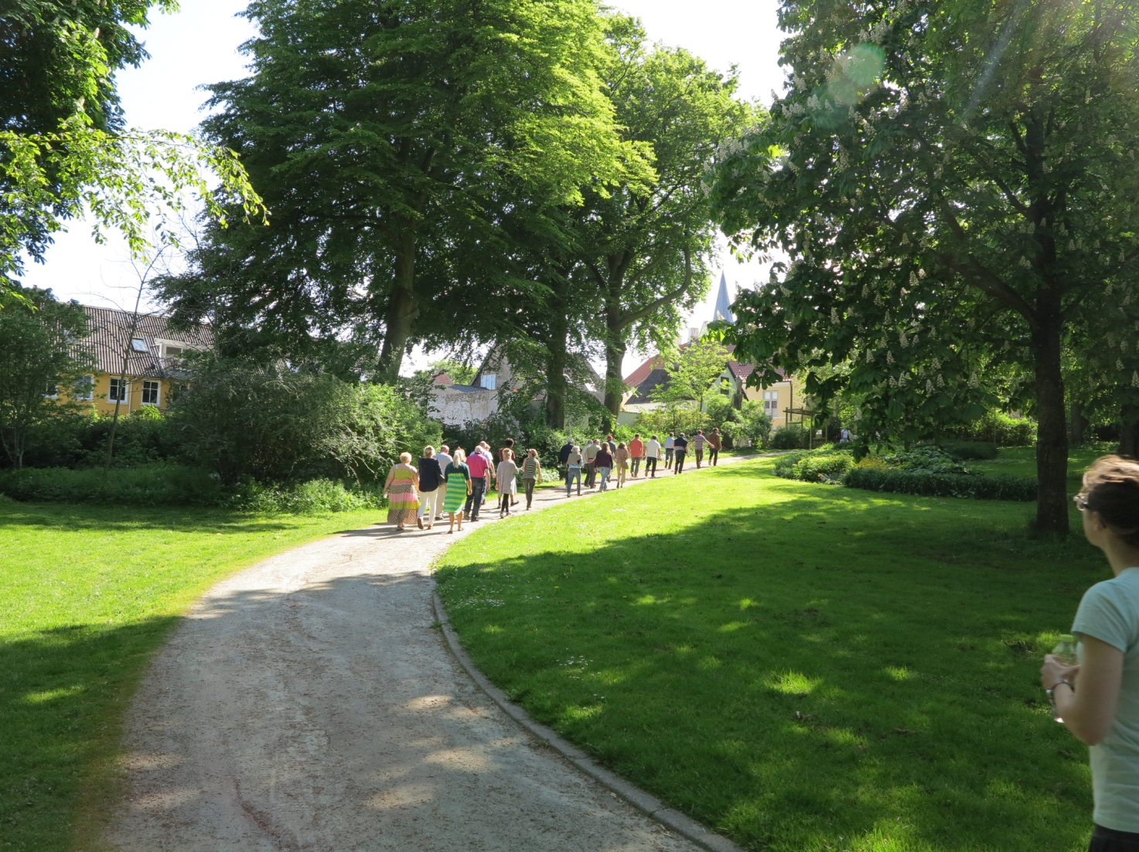
Ud fra de to workshops har signal arkitekterne udarbejdet to ide kataloger, som viser en måde hvorpå fremtidens Plantagehus og Christiansgave kunne se ud og ikke mindst hvordan de bedre bliver forenet i KulturRummet.

